Муниципальное бюджетное дошкольное образовательное учреждение

«Детский сад комбинированного вида № 4 «Теремок» города Новопавловска

**Сценарий народного фольклорного праздника**

**«СОРОКИ – прилет птиц»**

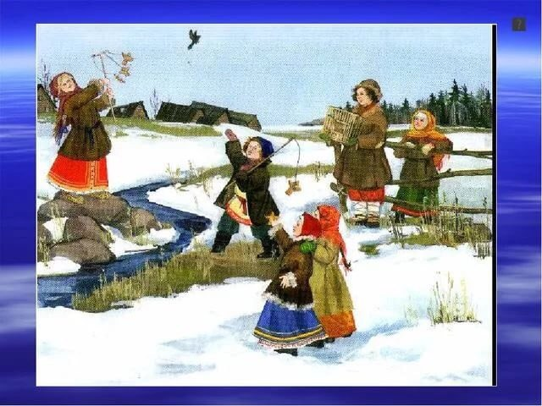

**Цели:** Расширять кругозор, закреплять знания о птицах.

***Задачи:***

***Воспитательные:*** воспитывать доброжелательности по отношению друг другу, взаимопомощь, побуждать детей к эмоциональной отзывчивости, познакомить с доступными возрасту детей народными приметами, познакомить с русским православным обычаем встречи прилета птиц.

***Образовательные:***

Формировать интерес к развлечению, продолжать формировать готовность детей к совместной, игровой деятельности со сверстниками и взрослыми,

учить согласовывать свои действия со словами, расширять словарный запас с помощью фольклора.

***Развивающие:***

Развивать у детей умения изображать характерные особенности, поведения персонажей движением, голосом, интонацией, способствовать развитию речи.

***Действующие лица:***

**Хозяйка** – 1 воспитатель; **Солнышко** -2 воспитатель.

**Хозяйка:** Здравствуйте, ребята! Здравствуйте, гости дорогие!

Я сегодня приглашаю вас встретить «Сороки», познакомиться с обычаями и традициями этого народного праздника. В старину говорили, что именно 22 марта в «Сороки» прилетают из теплых стран 40 птиц, первая из которых – жаворонок. В народе говорили: «Жаворонок весну благословил», «За жаворонком сорок пичуг на Русь пробираются». Накануне этого праздника в каждом доме хозяйки пекли из пресного теста фигурки жаворонков. Утром дети насаживали печеных жаворонков на длинные палки, выбегали с ними на пригорки и пели веснянки.

**Хозяйка:** А ещё есть такие пословицы:

Сколько проталинков – столько и жаворонков.

На Сороки день с ночью меряются.

Сорок сороков птиц на Сороки прилетает.

Зима кончается – весна начинается.

Увидел скворца – весна у крыльца.

Ой, а какая же весна без яркого Солнышка? Ребята, давайте позовем его?

**После хоровода дети, произносят** **закличку «Солнышко»**  
Солнышко, солнышко,  
Выгляни на бревнышко,  
Там детки сидят,  
На тебя глядят!

**Звучит музыка. Входит Солнышко.**

**Солнышко:** Иду! Иду! Весну веду! Здравствуйте мои дорогие! Сколько много здесь гостей собралось! С праздником вас! Сегодня необычный день – день прилета птиц.

Ну, какой же праздник без «жаворонков»?

**Хозяйка:** Будем весну встречать,

Жаворонков завлекать!

А, давайте прямо сейчас закличку поучим про жаворонков?

**Жаворонки**, прилетите,

Красно лето принесите!

Нам зима – то надоела,

Много хлебушка поела. (*дети повторяют*)

**Солнышко:** Сегодня день прилёта птиц и япринесла я вам загадки про них.

Спереди у птички шильце,

Позади у птички вильце!

Сама птичка мала,

А за морем была (ласточка).

Всех перелетных птиц черней,

В пашне ищет он червей,

Взад-вперед по пашне вскачь,

А зовется птица… (грач).

В лесу ночном горюет птица,

Она назвать себя боится,

- Ку-ку…ку-ку…

Не стоит опушка,

А птицу эту звать… (кукушка).

Мы построили вдвоем

Для гостей весенних дом,

А верней сказать – дворец.

Прилетай сюда… (скворец).

**Солнышко:** А теперь послушайте, звуки лесных птиц. **Прослушивание магнитофонной записи «Звуки леса».**

А теперь давайте поиграем в интересная игру ……

**«*По дубочку постучишь»***

**Солнышко:** А теперь пришло время проверить ваше внимание. Я буду читать стихотворение, а вы постарайтесь хлопнуть в ладоши тогда, когда услышите слово, обозначающее не птицу.

|  |  |  |
| --- | --- | --- |
| Прилетели птицы: Голуби, синицы, **Мухи** и стрижи. Прилетели птицы: Голуби, синицы, Аисты, вороны, Галки, **макароны**. | Прилетели птицы: Голуби, **куницы**. Прилетели птицы: Голуби, синицы, Чибисы, чижи, Галки и стрижи, **Комары**, кукушки. | Прилетели птицы: Голуби, синицы, Галки и стрижи, Чибисы, чижи, Аисты, кукушки, Совы и **ватрушки.** |

**Хозяйка:** Спасибо, Солнышко.Наши ребята молодцы, знают названия птиц. И знают интересные игры про птиц.

***Подвижная игра «Жаворонок»***

Дети становятся в круг и поют:

В небе жаворонок пел, Колокольчиком звенел.

Порезвился в тишине, Спрятал песенку в траве.

«Жаворонок» (водящий ребенок) с колокольчиком двигается поскоками внутри круга. С концом песни останавливается и кладет колокольчик на пол между двумя детьми. Эти дети поворачиваются спинами друг к другу. Все говорят: «Тот, кто песенку найдет, будет счастлив целый год!» Эти двое обегают круг, двигаясь в противоположные стороны. Кто первым схватит колокольчик, становится «Жаворонком». Игра повторяется.

**Подвижная игра «Сова»**  
Дети ходят по кругу и поют. Сова сидит (спит) в середине круга.  
В лесу темно. Все спят давно.  
Одна сова не спит, На суку сидит,  
Во все стороны глядит, Да как полетит!  
Ребята разбегаются, а «Совушка-сова» их догоняет, кого поймала, тот становится совой.

***Солнышко:* А ещё**«Сороки», можно назвать детским праздником: накануне женщины месят тесто, пекут сорок шариков и  «жаворонки».  Шарики по одному выбрасывают каждый день в окно. Крестьяне верили, что мороз, наевшись хлебных шариков, уйдёт до следующего года.

**Хозяйка:** Иногда  в «жаворонки» запекали кольцо или монету. Найдёшь кольцо - быть свадьбе. Монетку - на весь год богатым и счастливым будешь.

**Солнышко:** «Жаворонки» раздавали детям, те бежали на улицу в народных ярких костюмах на возвышенное место и начинали, что есть мочи кричать, закликать жаворонков, а с ними и весну. Птичку детки съедали сами, а головку уносили маме.

**Хозяйка:** И наш праздник подошёл к концу. Молодцы и ребята, за ваше старание примите от меня угощение. Вот вам пирожки – «жаворонушки». Не забудьте, ребятушки, дома птичек тоже угостить, чтобы птички прилетели к вашему дому.

Солнышко раздает угощение и уходит

Праздник заканчивается общим

***Хороводом « Ой, бежит ручьем вода»***